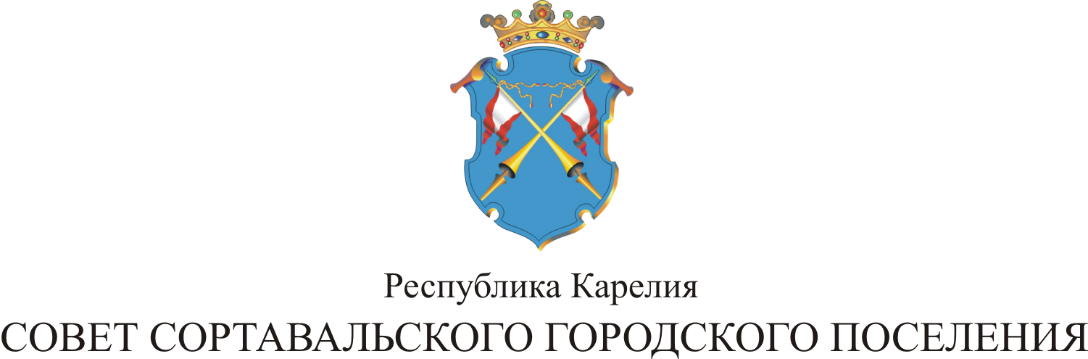

X СЕССИЯ III СОЗЫВА

РЕШЕНИЕ

от 28 апреля 2014 года № 33

Об утверждении Программы приватизации
муниципального имущества на 2014 год

В соответствии с Уставом муниципального образования «Сортавальское городского поселение», руководствуясь Положением «О порядке приватизации муниципального имущества муниципального образования «Сортавальское городское поселение» Совет Сортавальского городского поселения р е ш и л:

1. Утвердить Программу приватизации муниципального имущества на 2014 год в новой редакции.

- Контроль по выполнению данного решения возложить на постоянную комиссию по бюджету.

3. Решение Совета Сортавальского городского поселения от 27 декабря 2013 года № 15 «Об утверждении Программы приватизации муниципального имущества на 2014 год» считать утратившим силу.

4. Данное решение опубликовать в официальных средствах массовой информации.

Глава Сортавальского
городского поселения С.Н. Козигон

УТВЕРЖДЕНО
решением Совета Сортавальского
городского поселения
от 28 апреля 2014 года № 33

ПРОГРАММА ПРИВАТИЗАЦИИ
МУНИЦИПАЛЬНОГО ИМУЩЕСТВА
МУНИЦИПАЛЬНОГО ОБРАЗОВАНИЯ
«СОРТАВАЛЬСКОЕ ГОРОДСКОЕ ПОСЕЛЕНИЕ»
НА 2014 год
Руководствуясь Положением «О порядке приватизации муниципального имущества муниципального образования «Сортавальское городское поселение», включить в программу приватизации муниципального имущества муниципального образования «Сортавальское городское поселение» на 2014 год следующий перечень объектов путем выставления на торги:
№  п/п |  | Наименование объекта | Адрес | Площадь | Стоимость,  руб.
1. |  | Земельный участок, кадастровый номер 10:07:0010416:32 | г. Сортавала, ул. Старовыборгское шоссе, д. 18 | 2295 кв.м. | В соответствии с рыночной стоимостью
2. |  | Нежилые помещения, расположенные в подвале здания | г. Сортавала, ул. Карельская, д.33 | 129,2 кв.м. | В соответствии с рыночной стоимостью
3. |  | Здание сарая у бани с земельным участком площадью 126 кв. м. с кадастровым номером 10:07:01 02 13:053 | г. Сортавала, ул. Швейников, д.9а | 139,2 кв.м. | В соответствии с рыночной стоимостью
4. |  | Здание котельной с земельным участком площадью 978 квадратных метров, кадастровый номер земельного участка: 10:07:01 02 13:005 | г. Сортавала, ул. Швейников, д.9а | 368 кв.м. | В соответствии с рыночной стоимостью
5. |  | Нежилые помещения | г. Сортавала, ул. Советская, д.19 | 43,4 кв.м. | В соответствии с рыночной стоимостью
6. |  | Нежилые помещения | г. Сортавала, ул. Советская д.19 | 296,37 кв.м. | В соответствии с рыночной стоимостью
7. |  | Здание гаража | г. Сортавала, ул. Октябрьская | 25 кв.м. | В соответствии с рыночной стоимостью
8. |  | Земельный участок с кадастровым номером 10:07:0010405:007 | г. Сортавала, ул. Парковая, в/г №24 | 30 880,00 | В соответствии с рыночной стоимостью
9. | Госпиталь |  | г. Сортавала, ул. Парковая, д. 5, в/г №24, литера А | 2 376,60 | В соответствии с рыночной стоимостью
10. | Госпиталь |  | г. Сортавала, ул. Парковая, д. 5, в/г №24, литера Б | 708,10 | В соответствии с рыночной стоимостью
11. | Госпиталь |  | г. Сортавала, ул. Парковая, д.5, в/г №24, литера В | 1281,90 | В соответствии с рыночной стоимостью
12. | Госпиталь |  | г. Сортавала, ул. Парковая, д.5, в/г №24, литера К | 1232,20 | В соответствии с рыночной стоимостью
13. | Дизкамера |  | г. Сортавала, ул. Парковая, д.5, в/г №24, литера Л | 104,70 | В соответствии с рыночной стоимостью
14. | Контрольно-пропускной пункт |  | г. Сортавала, ул. Парковая, д.5, в/г №24, литера З | 12,80 | В соответствии с рыночной стоимостью
15. | Овощехранилище |  | г. Сортавала, ул. Парковая, д.5, в/г №24, литера Д | 114,90 | В соответствии с рыночной стоимостью
16. | Склад |  | г. Сортавала, ул. Парковая, д.5, в/г №24, литера Ж | 406,40 | В соответствии с рыночной стоимостью
17. | Склад |  | г. Сортавала, ул. Парковая, д.5, в/г №24, литера Е | 446,60 | В соответствии с рыночной стоимостью
18. | Хранилище |  | г. Сортавала, ул. Парковая, д.5, в/г №24, литера И | 142,30 | В соответствии с рыночной стоимостью
19. | Здание кинотеатра «Заря» |  | г. Сортавала, ул. Советских космонавтов, д. 25 | 695,80 | В соответствии с рыночной стоимостью

